*Первый снег*

Зимним холодом пахнуло  
На поля и на леса.  
Ярким пурпуром зажглися  
Пред закатом небеса.  
Ночью буря бушевала,  
А с рассветом на село,  
На пруды, на сад пустынный  
Первым снегом понесло.  
И сегодня над широкой  
Белой скатертью полей  
Мы простились с запоздалой  
Вереницею гусей.

(И.Бунин)

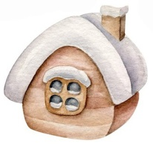

*Мама! глянь-ка из окошка*

Мама! глянь-ка из окошка —  
Знать, вчера недаром кошка  
Умывала нос:  
Грязи нет, весь двор одело,  
Посветлело, побелело —  
Видно, есть мороз.

Не колючий, светло-синий  
По ветвям развешан иней —  
Погляди хоть ты!  
Словно кто-то тороватый  
Свежей, белой, пухлой ватой  
Все убрал кусты.

Уж теперь не будет спору:  
За салазки, да и в гору  
Весело бежать!  
Правда, мама? Не откажешь,  
А сама, наверно, скажешь:  
«Ну, скорей гулять!»

(А.Фет)

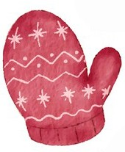

*В тот год осенняя погода*

*Из романа «Евгений Онегин»*

В тот год осенняя погода  
Стояла долго на дворе,  
Зимы ждала, ждала природа.  
Снег выпал только в январе  
На третье в ночь. Проснувшись рано,  
В окно увидела Татьяна  
Поутру побелевший двор,  
Куртины, кровли и забор,  
На стеклах легкие узоры,  
Деревья в зимнем серебре,  
Сорок веселых на дворе  
И мягко устланные горы  
Зимы блистательным ковром.  
Все ярко, все бело кругом.

(А.С.Пушкин)

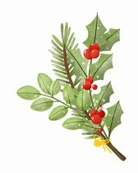

*Зима!.. Крестьянин, торжествуя…*

*Из романа «Евгений Онегин»*

Зима!.. Крестьянин, торжествуя,  
На дровнях обновляет путь;  
Его лошадка, снег почуя,  
Плетется рысью как-нибудь;  
Бразды пушистые взрывая,  
Летит кибитка удалая;  
Ямщик сидит на облучке  
В тулупе, в красном кушаке.  
Вот бегает дворовый мальчик,  
В салазки *жучку* посадив,  
Себя в коня преобразив;  
Шалун уж заморозил пальчик:  
Ему и больно и смешно,

А мать грозит ему в окно…

(А.С.Пушкин)

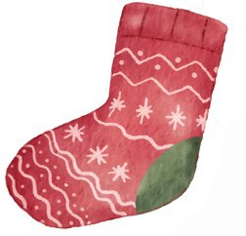

*Ветхая избушка*

Ветхая избушка  
Вся в снегу стоит.  
Бабушка-старушка  
Из окна глядит.  
Внукам-шалунишкам  
По колено снег.  
Весел ребятишкам  
Быстрых санок бег…  
Бегают, смеются,  
Лепят снежный дом,  
Звонко раздаются  
Голоса кругом…  
В снежном доме будет  
Резвая игра…  
Пальчики застудят, —  
По домам пора!  
Завтра выпьют чаю,  
Глянут из окна —  
Ан уж дом растаял,  
На дворе — весна!

(А.Блок)

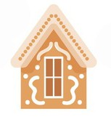

*Сказка на стекле*

На стекле Мороз  
Начертил узор,  
Серебром нанёс  
Белый пышный бор.

Рано поутру  
Подойду к окну,  
Буду в том бору  
Слушать тишину.

Чудится ли мне?  
Или снится сон?  
Мчусь я по лыжне,  
Слышу сосен звон.

Вьётся на снегу  
Свежий лисий след,  
Тает на лугу  
Розовый рассвет.

И дрожит во мгле  
Белый дым берёз —  
Сказку на стекле  
Начертил Мороз.

(Т.Шорыгина)

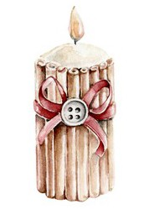

*Снег да снег*

Снег да снег. Всю избу занесло.  
Снег белеет кругом по колено.  
Так морозно, светло и бело!  
Только черные, черные стены…

И дыханье выходит из губ  
Застывающим в воздухе паром.  
Вон дымок выползает из труб;  
Вот в окошке сидят с самоваром;

Старый дедушка сел у стола,  
Наклонился и дует на блюдце;  
Вон и бабушка с печки сползла,  
И кругом ребятишки смеются.

Притаились, ребята, глядят,  
Как играет с котятами кошка…  
Вдруг ребята пискливых котят  
Побросали обратно в лукошко…

Прочь от дома на снежный простор  
На салазках они покатили.  
Оглашается криками двор —  
Великана из снега слепили!

Палку в нос, провертели глаза  
И надели лохматую шапку.  
И стоит он, ребячья гроза, —  
Вот возьмет, вот ухватит в охапку!

И хохочут ребята, кричат,  
Великан у них вышел на славу!  
А старуха глядит на внучат,  
Не перечит ребячьему нраву.

(А.Блок)

